Восприятие различных звуков, ритмов, мелодий оказывает психологическое и физиологическое воздействие на человеческий организм. Различными исследованиями было установлено воздействие музыкальных раздражителей на пульс, дыхание в зависимости от высоты, силы, звука и тембра.

Музыка также влияет на нейроэндокринную систему, в частности на гормональный уровень в крови. Под ее воздействием может изменяться тонус мышц, моторная активность. Посредством воздействия вибрации звуков создаются энергетические поля, которые заставляют резонировать каждую клетку организма. Таким образом своеобразная «музыкальная энергия» нормализует ритм нашего дыхания, пульс, давление, температуру, снимает мышечное напряжение.

Отдельные элементы музыки имеют прямое влияние на различные системы человеческого организма.

**Музыкальная терапия**. В современной психологии существует отдельное направление - музыкотерапия. Она представляет собой метод, использующий музыку в качестве средства коррекции нарушений в эмоциональной сфере, поведении, при проблемах в общении, страхах, а также при различных психологических заболеваниях. Музыкотерапия строится на подборе необходимых мелодий и звуков, с помощью которых можно оказывать положительное воздействие на человеческий организм. Это способствует общему оздоровлению, улучшению самочувствия, поднятию настроения, повышению работоспособности. Такой метод дает возможность применения музыки в качестве средства, обеспечивающего гармонизацию состояния ребенка: снятие напряжения, утомления, повышение эмоционального тонуса, коррекцию отклонений в личностном развитии ребенка и его психоэмоциональном состоянии.

Итак, как видите, влияние музыки на организм очень широко. Она может стимулировать интеллектуальную деятельность, поддерживать вдохновение, развивать эстетические качества ребенка. Гармоничная музыка способна сосредотачивать внимание школьников и помогает быстрее запомнить новый материал. Если женщина кормит малыша грудью, слушая любимые пьесы, то при первых же звуках знакомых мелодий у нее прибывает молоко. Вот некоторые советы по использованию музыкальных композиций в различных случаях.

**Как уменьшить чувство тревоги и неуверенности?** В этом вам помогут мажорные мелодии, темпа ниже среднего. Народная и детская музыка дает ощущение безопасности. Хорошее воздействие могут оказать этнические композиции и классика: Шопен «Мазурка» и «Прелюдии», Штраус «Вальсы», Рубинштейн «Мелодии».

**Как уменьшить нервное возбуждение?** Гиперактивным детям полезно часто и подолгу слушать спокойную тихую музыку. Как правило, помогает классика: Бах «Кантата 2», Бетховен «Лунная соната» и «Симфония ля-минор».

Хотите спокойствия?  Расслабляющим действием обладают звуки флейты, игра на скрипке и фортепиано. Успокаивающий эффект носят звуки природы (шум моря, леса), вальсы (ритм три четверти). Классика: произведения Вивальди, Бетховен «Симфония 6» - часть 2, Брамс «Колыбельная», Шуберт «Аве Мария», Шопен «Ноктюрн соль-минор», Дебюсси «Свет луны».

**У вас мигрень, головная боль?** Ставьте диск с религиозной музыкой или классикой: Моцарт «Дон Жуан» и «Симфония № 40», Лист «Венгерская рапсодия 1», Хачатурян «Сюита Маскарад».

**Для поднятия общего жизненного тонуса, улучшения самочувствия, активности нужна ритмичная, бодрящая музыка.** Можно использовать различные марши: их прослушивание повышает нормальный ритм человеческого сердца в спокойном состоянии, что оказывает бодрящее, мобилизующее воздействие. Из классики «вялым» детишкам можно поставить: Чайковский «Шестая симфония» - часть 3, Бетховен «Увертюра Эдмонд», Шопен «Прелюдия 1, опус 28», Лист «Венгерская рапсодия 2».

**Для уменьшения агрессивности, непослушания подойдет опять же классика:**  Бах «Итальянский концерт», Гайдн «Симфония».

**А чтобы чадо быстро заснуло и видело хорошие сны**, можно негромко включить музыку с медленным темпом и четким ритмом.

**Как слушать?**   Продолжительность - 15-30 минут. Лучше всего прослушивать нужные произведения утром после пробуждения или вечером перед сном.  Во время прослушивания старайтесь не сосредотачиваться на чем-то серьезном, можно выполнять обычные бытовые дела (уборка игрушек, сбор учебников, подготовка постели). А еще лучше занимайтесь чем-нибудь приятным, например просмотром фотографий, поливкой цветов.

Конечно, не обязательно слушать только классику, можно выбирать и другие стили. Но, как показывает опыт психологов, работающих с музыкотерапией, «именно классическая музыка влияет «базово», глубоко и надолго, существенно ускоряя процесс лечения», а значит, гораздо лучше помогает добиться необходимого эффекта и при обычном «домашнем» применении.

МБДОУ детский сад № 33

«Светлячок»

***Буклет для родителей по теме:***

***«Музыкотерапия»***

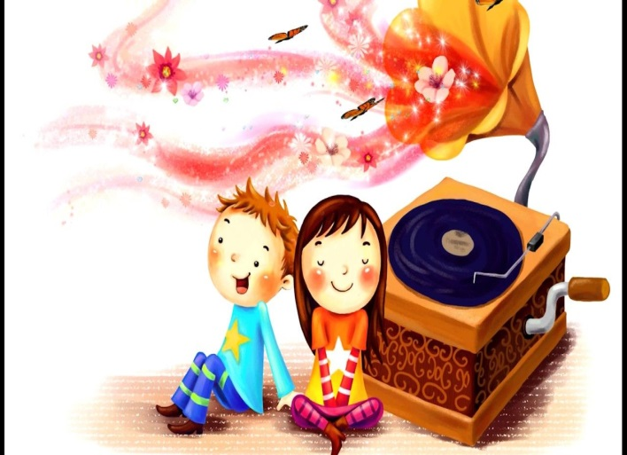 ***Подготовили:***

*Музыкальные руководители Абросимова И.П.*

*Ерискина Е.Л.*

*Громуха Е.Г.*